
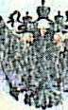

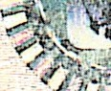
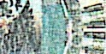
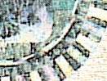
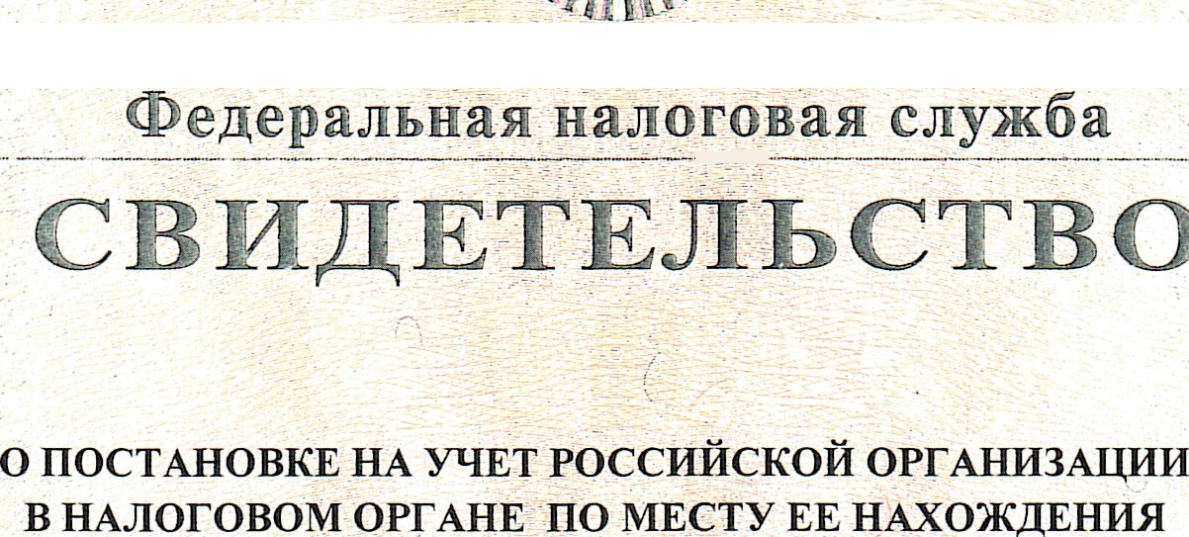
Форма N-• 1-1-Счет Код по КНД 1121007

Настоящее свидетельство подтверждает, ято российская организация
ЧАСТНОЕ ПРОФЕССИОНАЛЬНОЕ ОБРАЗОВАТЕЛЬНОЕ УЧРЕЖДЕНИЕ ПРИОКСКИЙ СПОРТИВНО-ТЕХНИЧЕСКИЙ КЛУБ РЕГИОНАЛЬНОГО ОТДЕЛЕНИЯ ДОСААФ РОССИН НИЖЕFОРОДСКОЙ ОБЛАСТИ

(по.иное напменовоние россиискои opгaнioat ии в соопівеіпсіпвии с учреоипіел ьнызііі оогз'.•іенtигыiti)

ОГРН
1 | 0 | 2 | 5 | 2 | 0 | 3 | 5 | 7 | 4 | 0 | 5 | 4

поставлена на уяет в соответствии с
Налоговым кодексом Российской Федерации 25.04.1996
(число, месяц, год)
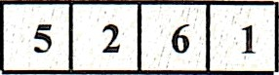
в налоговом органе по месту нахождения Инспекция Федералъвой налоговой
службы по Приокскому району г.Нижнего Новгорода
5 2 6 1

и ей присвоен
ИНН/КПП
(наіъ›іенованііе налонового органа и его код)

/
5 2 6 1 0 1 0 0 1
5 2 6 1 0 0 6 9 0 5

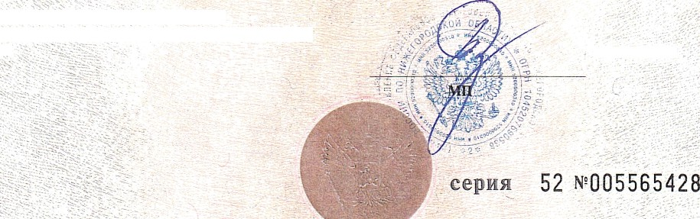
Заместитель руководителя Управления Федеральной налоговой службы по Нижегородской
области А. В. Разина

